红色是补充的
- 大问题
1、学生角色答题为什么会出现添加答题的页面，我认为是不是应该出现对应的题目页面啊？？？
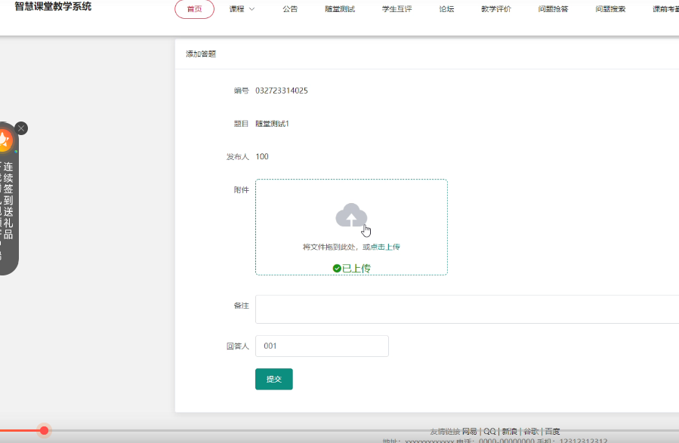
2、成绩管理-------------老师
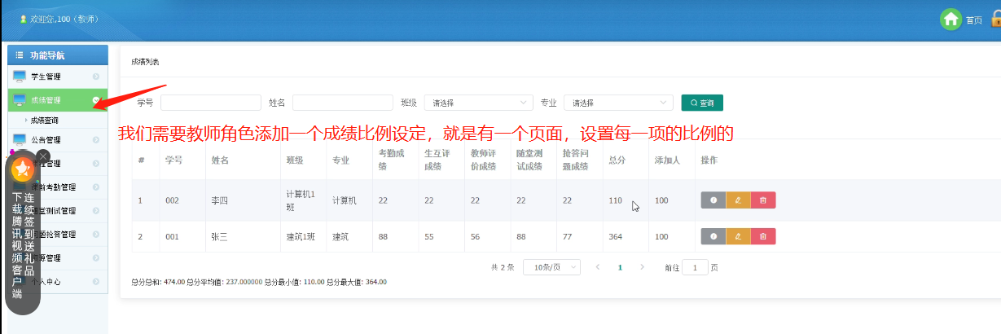
添加一个表单，表单标题 成绩比例设定
内容： 考勤成绩比例：输入框
学生互评成绩比例：输入框
教师评价成绩比例：输入框
随堂测试成绩比例：输入框
抢答问题成绩比例：输入框
取消 确定
注：设置每一项的输入值不能大于1（限定条件）。五个成绩比例（考勤成绩比例、学生互评成绩比例、教师评价成绩比例、随堂测试成绩比例、抢答问题成绩比例）相加必须等于1。

您的这个比例设定应该是写死了吧。
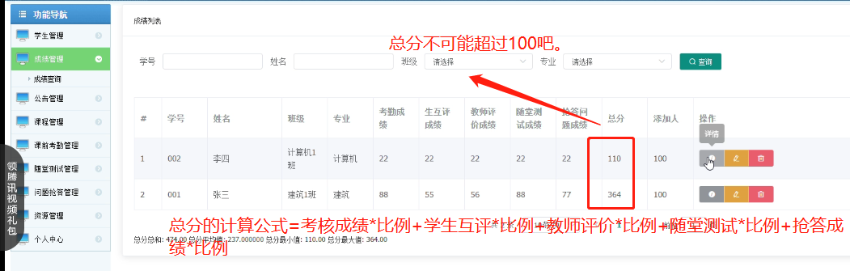
3、这个是不是写错了？------应该是添加课程那个页面吧
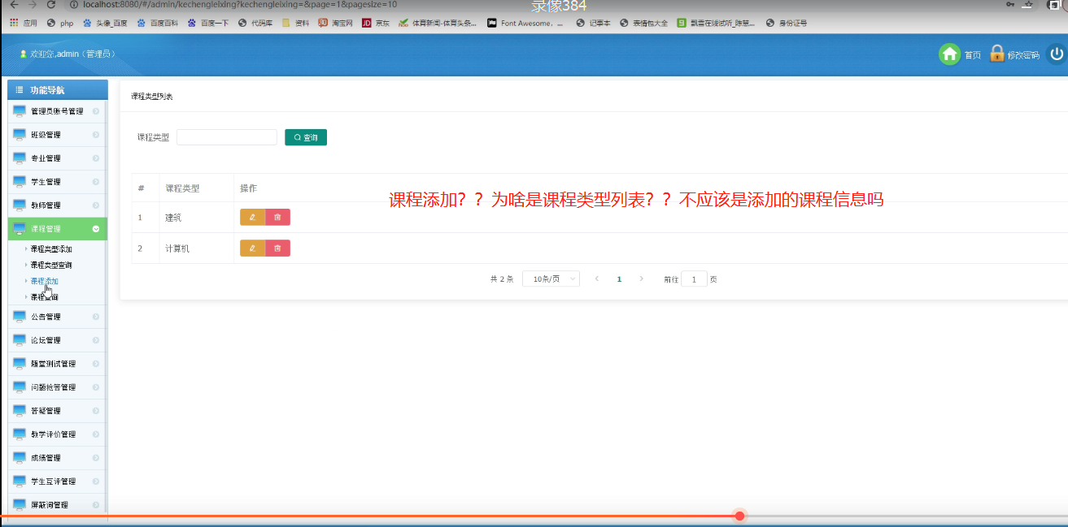
二、小问题
1、增加字段、按钮
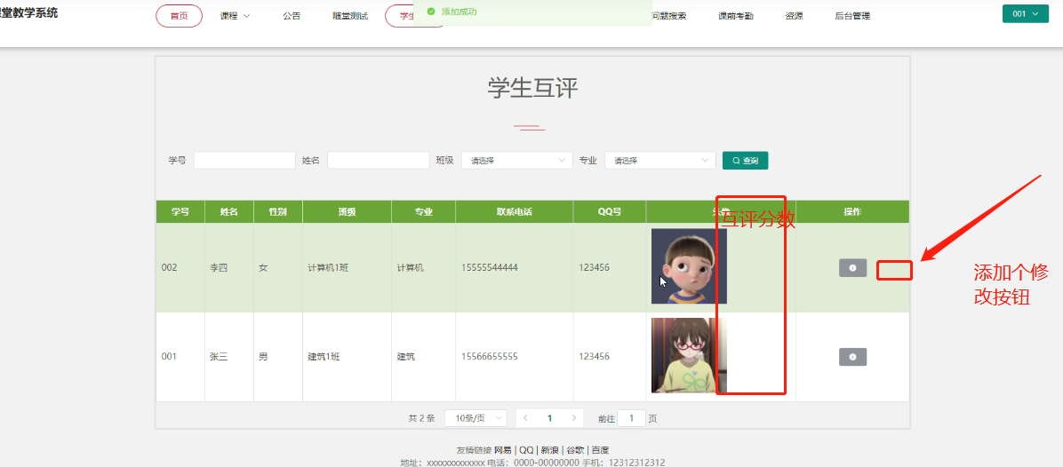
2、帖子列表这页面
可不可以改成
帖子标题：xxxxx
帖子内容：xxxxxx
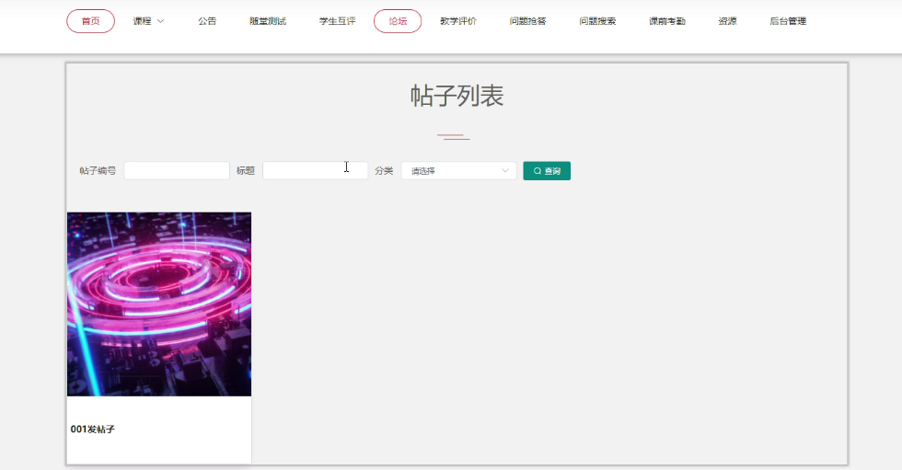

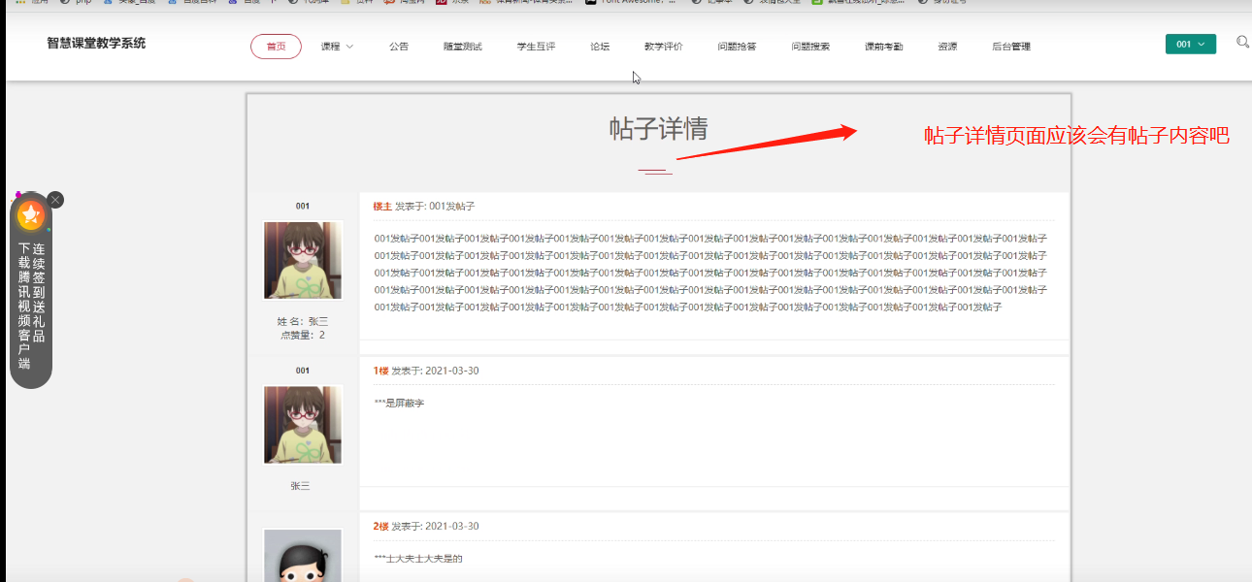
就是在空白处显示帖子内容，然后下面是评论

3、加一个科目字段，不要工号也行

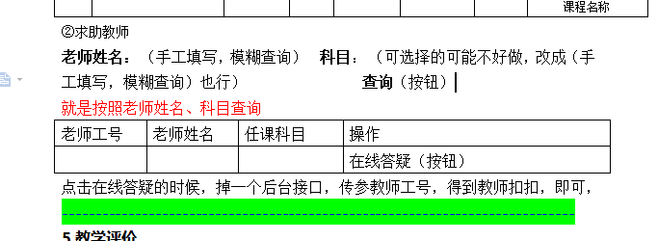
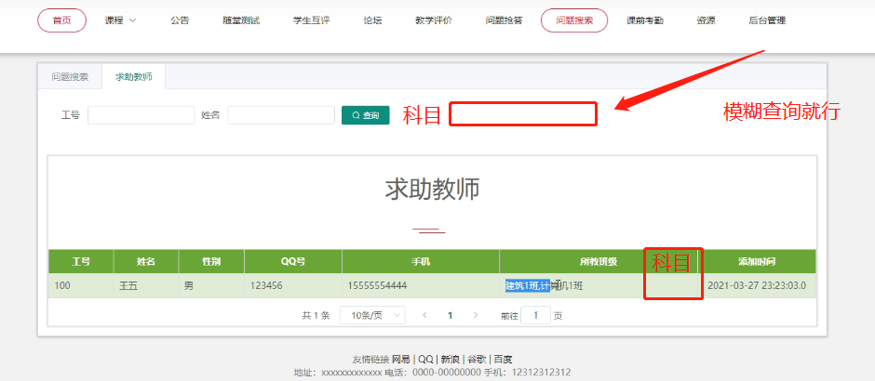

4、增加字段
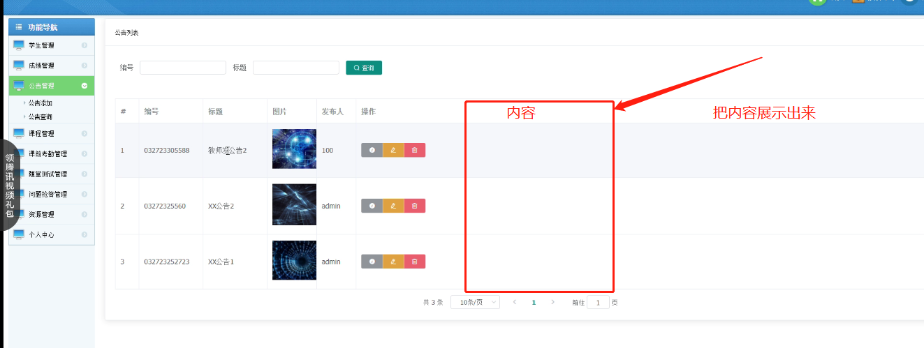

三、疑问
1、这个下载功能好用吗
